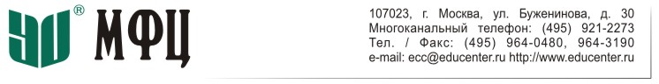
Руководителю, главному бухгалтеру, аудитору
некредитной финансовой организации (НФО)

Приглашение к участию в семинарах с представителями Банка России по вопросам ОСБУ и МСФО в марте 2019 года

Автономная некоммерческая организация «Институт дополнительного профессионального образования «Международный финансовый центр» (далее - «Институт МФЦ») приглашает принять участие в семинарах по вопросам ОСБУ и МСФО с представителями Банка России в марте 2019 года, согласно плану – графику:
Дата | Название семинаров | Стоимость
04 марта 2019 г. | «Отложенный налог на прибыль: практические аспекты отражения в бухгалтерском учете и бухгалтерском (финансовом) учете некредитных финансовых организаций» | 12 000 рублей
04 марта 2019 г. | «МСФО (IFRS) 16 «Аренда» - практические аспекты применения некредитными финансовыми организациями с учетом требований Положения №635-П» | 12 000 рублей
11 марта 2019 г. | «Бухгалтерский учет займов, выданных и дебиторской задолженности с учетом требований МСФО 39 (модель понесенных убытков) или МСФО 9 (модель ожидаемых убытков)» | 10 000 рублей
18-19 марта 2019 г. | «МСФО 9: вопросы практического применения» | 18 000 рублей

Скидки в размере 10 процентов предоставляются клиентам Института/Учебного центра МФЦ, а также, начиная со второго слушателя от одной организации.

Семинары будет проходить в помещении Института МФЦ по адресу: ул. Буженинова, д. 30, стр. 1 Проезд до станции метро «Преображенская площадь». Время проведения: 19:00 – 22:00. Возможно участие онлайн.

Институт МФЦ имеет лицензию на образовательную деятельность № 028452, выданную 21 марта 2011 года Департаментом образования города Москвы, без ограничения срока действия.
На сегодняшний день Институт МФЦ является методологическим и организационным лидером в области обучения, переподготовки бухгалтеров в рамках перехода и применения плана счетов и в целом ОСБУ Банка России для НФО.
Команда преподавателей включает более десяти высококвалифицированных специалистов, включая сотрудников Департамента регулирования бухгалтерского учета -разработчиков соответствующих нормативных актов Банка России, преподавателей с многолетним опыт работы в Банке России, практикующих аудиторов, со значительным опытом МСФО-аудита, в том числе участников финансового рынка.

